Recette des Gaufres de Liège

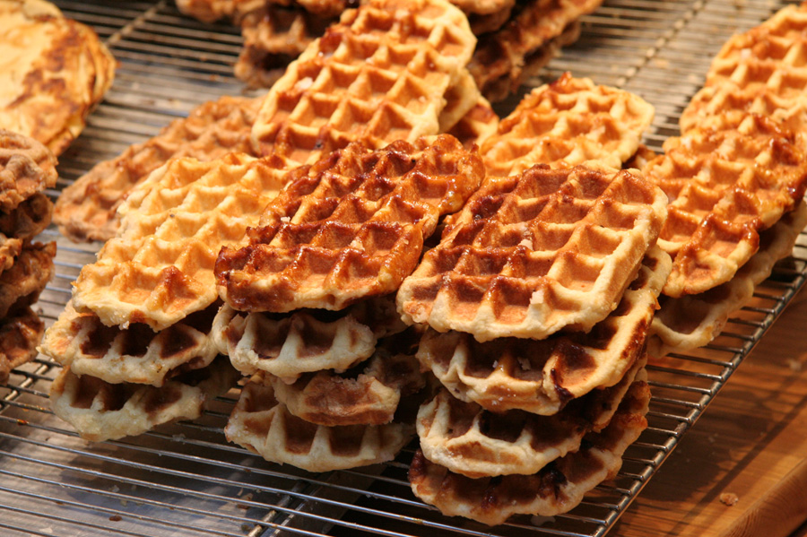

Introduction :

La gaufre de Liège se distingue par sa pâte compacte enrichie en sucre perlé. Ce sucre se cache dans la pâte et fond doucement lors de la cuisson, donnant une saveur caramélisée et un cœur moelleux entouré d’une croûte croustillante. Contrairement à la gaufre de Bruxelles, qui est rectangulaire et légère, la gaufre de Liège est plus épaisse, ovale et aux bords irréguliers ; elle se prépare à partir d’un pâton ferme roulé dans du sucre perlé.

Ingrédients (pour environ 12 gaufres) :

- 500 g de farine

- 200 g de beurre ramolli

- 20 g de levure fraîche (ou 1 sachet de levure de boulanger)

- 200 ml de lait tiëde

- 2 œufs

- 60 g de cassonade ou 1 sachet de sucre vanillé

- 10 g de sel

- 200 g de sucre perlé

- Arôme : vanille, cannelle ou miel (facultatif)

Préparation :

1. Mise en place : ramollir le beurre à température ambiante. Dissoudre la levure dans le lait tiëde. Dans un saladier, mélanger la farine (en réserver environ 200 g), la cassonade et le sel, creuser un puits et ajouter les œufs puis le mélange lait‑levure. Pétrir jusqu’à obtenir une pâte homogène et compacte. Couvrir et laisser reposer 30 minutes à température ambiante.

2. Incorporation du beurre : ajouter le beurre ramolli, l’arôme choisi (vanille, cannelle ou miel) et le reste de farine. Pétrir jusqu’à ce que la pâte devienne souple. Laisser reposer 20 à 30 minutes.

3. Ajout du sucre perlé : incorporer délicatement le sucre perlé sans écraser les perles. Diviser la pâte en pâtons de 90 à 140 g et les laisser lever encore quelques minutes.

4. Cuisson : préchauffer le gaufrier et déposer un pâton au centre. Cuire à feu doux pour les grosses gaufres ou à feu plus vif pour les fers peu profonds. Surveiller la cuisson ; les gaufres sont prêtes lorsqu’elles sont bien dorées.

Conseils et astuces :

- Utilisez un gaufrier à 24 trous comme le veut la tradition.

- Ne remplacez pas le sucre perlé par du sucre en poudre : les perles caramélisent et donnent la texture croustillante.

- Plus le repos est long, plus la pâte développe des arômes ; vous pouvez aussi laisser les pâtons lever au frais pendant la nuit.

- Aromatisez la pâte selon vos envies : vanille, cannelle ou miel.

- Les pâtons se congèlent très bien ; sortez‑en quelques‑uns pour un goûter rapide.